HỌC VIỆN HÀNG KHÔNG VIỆT NAM

**KHOA CÔNG NGHỆ THÔNG TIN**

**BÁO CÁO TIỂU LUẬN**

**LẬP TRÌNH THIẾT BỊ DI ĐỘNG**

**NGHIÊN CỨU VÀ XÂY DỰNG ỨNG DỤNG NGHE NHẠC**

**HỌC KỲ 3 – NĂM HỌC: 2023 – 2024**

**MÃ LỚP HỌC PHẦN: 010100085503**

**Giảng viên hướng dẫn:** ThS.Trần Anh Tuấn

**Nhóm sinh viên thực hiện**: Nguyễn Bạch Cát MSSV: 2254810010

Nguyễn Đình Việt Hưng MSSV: 2254810001

TP. HCM, tháng 7 năm 2024

**NHẬN XÉT VÀ ĐÁNH GIÁ CỦA GIẢNG VIÊN**

...................................................................................................................

...................................................................................................................

...................................................................................................................

...................................................................................................................

...................................................................................................................

...................................................................................................................

...................................................................................................................

...................................................................................................................

...................................................................................................................

...................................................................................................................

...................................................................................................................

...................................................................................................................

...................................................................................................................

...................................................................................................................

...................................................................................................................

...................................................................................................................

...................................................................................................................

...................................................................................................................

...................................................................................................................

...................................................................................................................

...................................................................................................................

...................................................................................................................

**MỤC LỤC**

**MỤC LỤC 2**

**LỜI NÓI ĐẦU 5**

**CHƯƠNG 1. GIỚI THIỆU 6**

1.1. Lý do chọn đề tài 6

1.2. Mục tiêu đề tài 6

1.3. Phạm vi đề tài 7

1.4 Đối tượng nghiên cứu 8

1.5. Phương pháp nghiên cứu 8

1.6. Bố cục đề tài 9

**CHƯƠNG 2. CƠ SỞ LÝ THUYẾT 10**

2.1. Android Studio 10

2.2. Ngôn ngữ Java, XML, PHP 10

2.3. PhpMyAdmin, 000Webhost 12

2.4. API và RETROFIT 13

**CHƯƠNG 3. PHÂN TÍCH HỆ THỐNG VÀ XÂY DỰNG SẢN PHẨM 14**

3.1. Phân tích hệ thống 14

3.1.1. Mô hình ERD của ứng dung nghe nhạc 14

3.1.2. Sơ đồ UseCase của ứng dụng nghe nhạc 16

3.1.3. Biểu đồ hoạt động của ứng dụng nghe nhạc (Activity diagram) 18

3.2. Xây dựng giao diện sản phẩm 20

3.2.1. Trang đăng nhập,đăng kí 20

3.2.2. Giao diện chính 21

3.2.3. Trang phát nhạc 22

3.2.4. Trang tìm kiếm 23

3.2.5. Trang Album. 24

3.2.6. Trang Playlist 25

3.2.7. Trang cài đặt 26

3.2.8. Trang phát nhạc khi khoá máy 27

3.2.9. Trang phát nhạc trên thanh công cụ 27

**CHƯƠNG 4. KẾT LUẬN VÀ HƯỚNG PHÁT TRIỂN 28**

4.1. Kết luận 28

4.2. Hướng phát triển 28

**TÀI LIỆU THAM KHẢO 29**

**DANH MỤC HÌNH ẢNH**

Hình 2.1 - Minh họa Android Studio. 10

Hình 2.2 - Minh họa ngôn ngữ Java. 10

Hình 2.3 - Minh họa ngôn ngữ PHP 11

Hình 2.4 - Minh họa PhpMyAdmin. 12

Hình 2.5 - Minh họa Retrofit 13

Hình 3.1 - Minh họa mô hình ERD. 14

Hình 3.2 - Minh họa sơ đồ UseCase với vai trò người nghe nhạc. 16

Hình 3.3 - Minh họa sơ đồ UseCase với vai trò Admin. 17

Hình 3.4 - Minh họa biểu đồ hoạt động ứng dụng nghe nhạc (Activity Diagram) 18

Hình 3.5 - Minh hoạ trang đăng nhập, đăng kí 20

Hình 3.6 - Minh hoạ trang đăng kí 20

Hình 3.7 - Minh hoạ trang đăng nhập 21

Hình 3.8 - Minh hoạ giao diện chính 21

Hình 3.9 - Minh hoạ trang phát nhạc 22

Hình 3.10 - Minh hoạ trang chia sẻ nhạc 22

Hình 3.11 - Minh hoạ thêm nhạc vào Playlist 23

Hình 3.12 - Minh họa giao diện tìm kiếm bài hát 23

Hình 3.13 - Minh họa giao diện tìm kiếm ca sĩ 24

Hình 3.14 - Minh họa trang Album 24

Hình 3.15 - Minh họa trang Playlist 25

Hình 3.16 - Minh họa giao diện tạo Playlist 25

Hình 3.17 - Minh họa trang cài đặt 26

Hình 3.18 - Minh họa trang tải nhạc lên 26

Hình 3.19 - Minh họa trang phát nhạc khi khoá máy 27

Hình 3.20 - Minh họa trang phát nhạc trên thanh công cụ 27

# **LỜI NÓI ĐẦU**

Trong thời đại số hóa hiện nay, âm nhạc đã trở thành một phần không thể thiếu trong cuộc sống hàng ngày của chúng ta. Các ứng dụng nghe nhạc không chỉ đơn thuần là công cụ giải trí mà còn là những người bạn đồng hành, giúp chúng ta thư giãn, tập trung làm việc và kết nối với thế giới âm thanh đa dạng. Với mong muốn mang đến những trải nghiệm âm nhạc đột phá và độc đáo, chúng tôi hân hạnh giới thiệu đến bạn một ứng dụng nghe nhạc hoàn toàn mới, được phát triển bằng Java, nhằm mang đến một hướng đi mới cho thị trường ứng dụng nghe nhạc hiện nay.

Ứng dụng của chúng tôi được thiết kế với mục tiêu mang lại chất lượng âm thanh vượt trội và giao diện thân thiện, dễ sử dụng. Chúng tôi đã tập trung vào việc tích hợp nhiều tính năng thông minh, cho phép người dùng tùy chỉnh và cá nhân hóa trải nghiệm nghe nhạc theo sở thích riêng. Bên cạnh đó, ứng dụng còn được tối ưu hóa để hoạt động mượt mà trên các thiết bị di động, giúp bạn dễ dàng tiếp cận và tận hưởng âm nhạc mọi lúc, mọi nơi.

Một trong những điểm nổi bật của ứng dụng là khả năng tìm kiếm và khám phá âm nhạc thông minh. Nhờ vào các thuật toán tiên tiến, ứng dụng có thể đề xuất những bài hát, album và playlist phù hợp với sở thích cá nhân của bạn, mang đến những gợi ý âm nhạc mới mẻ và thú vị. Ngoài ra, ứng dụng còn hỗ trợ tính năng nghe nhạc offline, giúp bạn có thể thưởng thức âm nhạc ngay cả khi không có kết nối internet.

Không chỉ dừng lại ở việc nghe nhạc, ứng dụng của chúng tôi còn cung cấp nhiều công cụ hỗ trợ cho người yêu nhạc và những nhà sáng tạo nội dung. Bạn có thể tạo và chia sẻ playlist của riêng mình, khám phá những bản remix độc đáo. Hãy cùng khám phá cách mà ứng dụng nghe nhạc của chúng tôi có thể nâng cao trải nghiệm âm nhạc của bạn, mang lại những khoảnh khắc thư giãn và cảm hứng bất tận. Chúng tôi tin rằng với sự sáng tạo không ngừng và công nghệ hiện đại, ứng dụng nghe nhạc của chúng tôi sẽ trở thành người bạn đồng hành đáng tin cậy của bạn trên hành trình khám phá âm nhạc.

**CHƯƠNG 1. GIỚI THIỆU**

**1.1. Lý do chọn đề tài**

Âm nhạc từ lâu đã là một phần không thể thiếu trong cuộc sống của chúng ta. Nó không chỉ giúp chúng ta giải trí, thư giãn mà còn có khả năng chữa lành tâm hồn, khơi gợi cảm xúc và kết nối con người với nhau. Trong thời đại công nghệ số phát triển mạnh mẽ như hiện nay, cách chúng ta tiếp cận và trải nghiệm âm nhạc cũng đã thay đổi đáng kể. Các ứng dụng nghe nhạc đã trở thành một phương tiện phổ biến và tiện lợi, mang đến cho chúng ta cơ hội thưởng thức âm nhạc mọi lúc, mọi nơi.

Nhóm chúng tôi xin được giới thiệu đề tài "Ứng dụng nghe nhạc" – một lĩnh vực đang ngày càng phát triển và có ảnh hưởng sâu rộng đến cuộc sống hiện đại. Trong bài trình bày này, chúng ta sẽ cùng khám phá sự phát triển của các ứng dụng nghe nhạc, những tính năng nổi bật và lợi ích mà chúng mang lại, cũng như những thách thức và xu hướng trong tương lai. Hy vọng rằng, qua đề tài này, chúng ta sẽ có cái nhìn sâu sắc hơn về vai trò của công nghệ trong việc nâng cao trải nghiệm âm nhạc của con người.

**1.2. Mục tiêu đề tài**

Ứng dụng này hướng đến một số mục tiêu chính để mang lại giá trị tối đa cho người dùng và cộng đồng âm nhạc. Đầu tiên, đảm bảo rằng người dùng có thể trải nghiệm âm nhạc chất lượng cao và đa dạng, với một thư viện bao gồm nhiều thể loại và nghệ sĩ. Ngoài ra, ứng dụng cũng cung cấp các tính năng cá nhân hóa mạnh mẽ, cho phép người dùng tạo playlist riêng và nhận gợi ý âm nhạc dựa trên sở thích cá nhân.

Đồng thời, việc hỗ trợ cộng đồng âm nhạc là một trong những mục tiêu quan trọng của hệ thống này. Bằng cách tạo ra một không gian kết nối và chia sẻ giữa người dùng và các nghệ sĩ, ứng dụng không chỉ khuyến khích sự tương tác mà còn giúp các nghệ sĩ mới và độc lập tiếp cận công chúng một cách hiệu quả hơn.

An toàn và bảo mật dữ liệu cũng được coi là trọng tâm, đảm bảo rằng thông tin cá nhân và dữ liệu người dùng được bảo vệ chặt chẽ. Việc tuân thủ các quy định bản quyền âm nhạc là điều không thể thiếu để đảm bảo sự công bằng và hợp pháp trong việc sử dụng nội dung âm nhạc.

Cuối cùng, ứng dụng cam kết liên tục cải tiến và cập nhật, để đáp ứng những yêu cầu ngày càng cao của người dùng. Việc mở rộng thư viện nhạc và áp dụng các tính năng mới sẽ giúp ứng dụng duy trì tính cạnh tranh và đồng thời nâng cao trải nghiệm người dùng.

Hệ thống này phù hợp với đa dạng đối tượng sử dụng:

Người yêu nhạc: Tất cả những ai yêu thích âm nhạc và muốn có một trải nghiệm nghe nhạc tốt nhất, từ các thể loại nhạc phổ biến đến những dòng nhạc khác.

Nghệ sĩ và nhà sản xuất âm nhạc: Các nghệ sĩ, nhạc sĩ và nhà sản xuất âm nhạc muốn quảng bá sản phẩm của mình đến với công chúng một cách hiệu quả và rộng rãi.

Người dùng công nghệ: Những người sử dụng các thiết bị như smartphone, máy tính bảng, máy tính cá nhân, và các thiết bị nghe nhạc khác.

**1.3. Phạm vi đề tài**

Phạm vi không gian:

Thị trường mục tiêu: Ứng dụng sẽ tập trung chủ yếu vào thị trường Việt Nam, với mục tiêu sau này có thể mở rộng ra khu vực Đông Nam Á và toàn cầu.

Người dùng: Nghiên cứu sẽ bao gồm người dùng ở các thành phố lớn, nơi có sự phổ biến cao về công nghệ và nhu cầu sử dụng dịch vụ nghe nhạc trực tuyến, cũng như người dùng ở các khu vực nông thôn để đảm bảo tính bao quát.

Đối tượng nghiên cứu: Tất cả người dùng từ 15 đến 50 tuổi, bao gồm học sinh, sinh viên, người đi làm và các đối tượng có nhu cầu giải trí bằng âm nhạc.

Phạm vi thời gian  
 Giai đoạn nghiên cứu: Nghiên cứu sẽ được tiến hành trong khoảng thời gian từ tháng 02 đến tháng 07/2024. Giai đoạn này bao gồm thu thập dữ liệu, phân tích thị trường, xây dựng và thử nghiệm các tính năng của ứng dụng.

Lịch trình phát triển: Ứng dụng sẽ được phát triển và ra mắt phiên bản đầu tiên trong vòng 5 tháng, sau đó tiếp tục cải tiến và cập nhật định kỳ hàng quý dựa trên phản hồi của người dùng và xu hướng thị trường.

Phạm vi lĩnh vực

Âm nhạc và giải trí: Phân tích các xu hướng âm nhạc, sở thích của người nghe, và sự phát triển của ngành công nghiệp âm nhạc. Hợp tác với các nhà sản xuất âm nhạc, nghệ sĩ, và các nền tảng âm nhạc khác để xây dựng kho nhạc phong phú và đa dạng.

Kinh doanh và marketing: Xây dựng các chiến lược marketing để quảng bá ứng dụng, thu hút người dùng mới và giữ chân người dùng hiện tại. Nghiên cứu các mô hình kinh doanh phù hợp như freemium (miễn phí kèm tính năng trả phí) để tối ưu hóa doanh thu.

**1.4. Đối tượng nghiên cứu**

Dưới đây là các đối tượng chính cần nghiên cứu trong đề tài:

Người dùng: Bao gồm các nhóm đối tượng khác nhau dựa trên độ tuổi, nghề nghiệp, sở thích âm nhạc và thói quen sử dụng công nghệ.

Nghệ sĩ và nhà sản xuất âm nhạc, bao gồm những nghệ sĩ mới nổi hoặc chưa ký hợp đồng với các hãng thu âm lớn, cần nền tảng để quảng bá và tiếp cận đến người nghe, các nhà sản xuất, hãng thu âm muốn hợp tác để phân phối âm nhạc qua ứng dụng, cũng như sử dụng các công cụ phân tích để hiểu rõ hơn về khán giả.

**1.5. Phương pháp nghiên cứu**

Để đảm bảo hiệu quả và chất lượng của dự án phát triển ứng dụng di động bằng Android Studio, chúng tôi đã sử dụng phương pháp nghiên cứu kết hợp giữa lý thuyết và thực tiễn. Các phương pháp nghiên cứu cụ thể bao gồm:

Nghiên cứu tài liệu: Thu thập và phân tích tài liệu về các framework và thư viện hỗ trợ phát triển ứng dụng Android.

Thực nghiệm: Phát triển và kiểm chứng các chức năng của ứng dụng bằng Android Studio và ngôn ngữ lập trình Java.

Thiết kế và xây dựng: Thiết kế giao diện người dùng (UI) và trải nghiệm người dùng (UX), xây dựng các màn hình và tính năng chính của ứng dụng. Liên tục kiểm tra và điều chỉnh để cải thiện hiệu suất và trải nghiệm người dùng.

Tích hợp: Sử dụng các công cụ và dịch vụ như Firebase để quản lý cơ sở dữ liệu và xác thực người dùng. Tích hợp API để mở rộng tính năng và dữ liệu cho ứng dụng.

.**1.6. Bố cục đề tài**

Phần còn lại của báo cáo này được tổ chức như sau:

Chương 2 sẽ trình bày các nền tảng kiến thức cần thiết để phát triển ứng dụng di động trên nền tảng Android. Chương này sẽ giới thiệu về Android Studio, ngôn ngữ lập trình Java, và các thư viện và framework hỗ trợ. Các khái niệm về thiết kế giao diện người dùng (UI) và trải nghiệm người dùng (UX) cũng sẽ được đề cập.

Chương 3 là về phân tích hệ thống và xây dựng sản phẩm. Chương này sẽ trình bày các bước cụ thể mà nhóm đã thực hiện để phát triển ứng dụng di động. Nội dung bao gồm quá trình phân tích yêu cầu hệ thống, thiết kế các thành phần chính của ứng dụng, và cách thức triển khai các tính năng đã được nghiên cứu. Ngoài ra, chương này cũng sẽ đề cập đến việc kiểm thử và đánh giá ứng dụng để đảm bảo chất lượng và hiệu suất.

Kết luận, bố cục đề tài với đầy đủ nội dung cần thiết để trình bày, từ cơ sở lý thuyết đến phân tích hệ thống và xây dựng sản phẩm. Chương 2 cung cấp nền tảng kiến thức vững chắc cho việc phát triển ứng dụng, trong khi Chương 3 tập trung vào các bước thực tế để hiện thực hóa ý tưởng thành sản phẩm cụ thể. Điều này giúp đảm bảo rằng dự án không chỉ dựa trên lý thuyết mà còn áp dụng thực tiễn, đảm bảo tính khả thi và hiệu quả của ứng dụng.

**CHƯƠNG 2. CƠ SỞ LÝ THUYẾT**

**2.1. Android Studio**

Kỷ nguyên công nghệ thông tin với rất nhiều công cụ giúp phát triển nền tảng Android nhưng vẫn không thể thay thế được Android Studio.

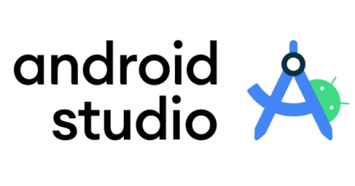

**Hình 2.1** - **Minh họa Android Studio.**

Android Studio là một môi trường tích hợp phát triển (Integrated Development Environment – IDE) được phát triển bởi Google dành cho việc phát triển ứng dụng trên nền tảng Android. Nó cung cấp một loạt các công cụ và tính năng để giúp nhà phát triển xây dựng và triển khai ứng dụng Android một cách dễ dàng.

Công cụ này cung cấp một giao diện trực quan và các trình biên dịch, trình gỡ lỗi, trình tạo giao diện người dùng, trình quản lý phiên bản và nhiều công cụ khác. Nó hỗ trợ viết code trong ngôn ngữ Java hoặc Kotlin và tích hợp sẵn các thư viện và công cụ phát triển Android.

**2.2. Ngôn ngữ Java, XML, PHP**

Ngôn ngữ Java:

Java là một trong những ngôn ngữ lập trình hướng đối tượng. Nó được sử dụng trong phát triển phần mềm, trang web, game hay ứng dụng trên các thiết bị di động.

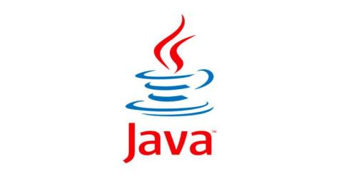

**Hình 2.2** - **Minh họa ngôn ngữ Java.**

Java được tạo ra với tiêu chí “Viết (code) một lần, thực thi khắp nơi” (Write Once, Run Anywhere – WORA). Chương trình phần mềm viết bằng Java có thể chạy trên mọi nền tảng (platform) khác nhau thông qua một môi trường thực thi với điều kiện có môi trường thực thi thích hợp hỗ trợ nền tảng đó.

Ngôn ngữ Xml:

Ngôn ngữ đánh dấu mở rộng (XML) cho phép bạn xác định và lưu trữ dữ liệu theo cách có thể chia sẻ. XML hỗ trợ trao đổi thông tin giữa các hệ thống máy tính như trang web, cơ sở dữ liệu và ứng dụng của bên thứ ba. Các quy tắc định sẵn giúp dễ dàng truyền dữ liệu dưới dạng tệp XML qua bất kỳ mạng nào do người nhận có thể áp dụng các quy tắc đó để đọc dữ liệu một cách chính xác và hiệu quả.

Không giống như những ngôn ngữ lập trình khác, XML không thể tự thực hiện các hoạt động điện toán. Thay vào đó, bất kỳ phần mềm hoặc ngôn ngữ lập trình nào cũng có thể được triển khai để quản lý dữ liệu có cấu trúc.

Ngôn ngữ PHP:

Ngôn ngữ PHP là từ viết tắt của Personal Home Page (hiện nay là Hypertext Preprocessor). Thuật ngữ này chỉ chuỗi ngôn ngữ kịch bản hay mã lệnh, phù hợp để phát triển cho các ứng dụng nằm trên máy chủ.

Khi viết phần mềm bằng ngôn ngữ PHP, chuỗi lệnh sẽ được xử lý trên server để từ đó sinh ra mã HTML trên client. Và dựa vào đó, các ứng dụng trên website của bạn sẽ hoạt động một cách dễ dàng.



**Hình 2.3** - **Minh họa ngôn ngữ PHP.**

Người ta thường sử dụng PHP trong việc xây dựng và phát triển các ứng dụng website chạy trên máy chủ. Mã lệnh PHP có thể nhúng được vào trang HTML bằng cách sử dụng cặp thẻ PHP. Nhờ đó, website bạn phát triển dễ dàng kết nối được với các website khác trên hệ thống mạng internet.

**2.3. PhpMyAdmin, 000Webhost**

PhpMyAdmin:

PhpMyAdmin là một công cụ [nguồn mở miễn phí](https://vi.wikipedia.org/wiki/Ph%E1%BA%A7n_m%E1%BB%81m_ngu%E1%BB%93n_m%E1%BB%9F) được viết bằng ngôn ngữ lập trình [PHP](https://vi.wikipedia.org/wiki/PHP) để xử lý các tác vụ quản trị của [MySQL](https://vi.wikipedia.org/wiki/MySQL) thông qua một [trình duyệt web](https://vi.wikipedia.org/wiki/Tr%C3%ACnh_duy%E1%BB%87t_web). Nó có thể thực hiện nhiều tác vụ như tạo, sửa đổi hoặc xóa bỏ [cơ sở dữ liệu](https://vi.wikipedia.org/wiki/C%C6%A1_s%E1%BB%9F_d%E1%BB%AF_li%E1%BB%87u), [bảng](https://vi.wikipedia.org/w/index.php?title=B%E1%BA%A3ng_(c%C6%A1_s%E1%BB%9F_d%E1%BB%AF_li%E1%BB%87u)&action=edit&redlink=1), các [trường](https://vi.wikipedia.org/w/index.php?title=Tr%C6%B0%E1%BB%9Dng_(c%C6%A1_s%E1%BB%9F_d%E1%BB%AF_li%E1%BB%87u_quan_h%E1%BB%87)&action=edit&redlink=1) hoặc [bản ghi](https://vi.wikipedia.org/wiki/B%E1%BA%A3n_ghi); thực hiện theo báo cáo [SQL](https://vi.wikipedia.org/wiki/SQL); hoặc quản lý người dùng và cấp phép.



**Hình 2.4** - **Minh họa PhpMyAdmin.**

MySQL là một hệ thống quản trị cơ sở dữ liệu mã nguồn mở (gọi tắt là RDBMS) hoạt động theo mô hình client-server. MySQL được tích hợp apache, PHP. MySQL quản lý dữ liệu thông qua các cơ sở dữ liệu.

000Webhost:

000webhost là một nhà cung cấp dịch vụ lưu trữ web miễn phí, phổ biến trong cộng đồng các nhà phát triển và người dùng cá nhân muốn tạo website mà không tốn chi phí. Các dịch vụ chính của 000webhost bao gồm:

Lưu trữ web miễn phí: Cung cấp một gói lưu trữ web cơ bản mà người dùng không phải trả phí. Gói này thường bao gồm dung lượng lưu trữ và băng thông hạn chế.

Truy cập cơ sở dữ liệu MySQL: Cho phép người dùng tạo và quản lý cơ sở dữ liệu MySQL, hỗ trợ việc phát triển các ứng dụng web phức tạp hơn.

Công cụ xây dựng website: Cung cấp một công cụ kéo thả giúp người dùng không cần biết lập trình vẫn có thể tạo ra các trang web cơ bản.

Tên miền phụ miễn phí: 000Webhost còn có thể **c**ung cấp các tên miền phụ miễn phí dạng yourname.000webhostapp.com , giúp người dùng khởi đầu nhanh chóng mà không cần mua tên miền riêng.

**2.4. API và RETROFIT**

API:

API là cơ chế cho phép 2 thành phần phần mềm giao tiếp với nhau bằng một tập hợp các định nghĩa và giao thức. API là cụm viết tắt của Giao diện chương trình ứng dụng. Trong ngữ cảnh API, từ “Ứng dụng” đề cập đến mọi phần mềm có chức năng riêng biệt. Giao diện có thể được xem là một hợp đồng dịch vụ giữa 2 ứng dụng. Hợp đồng này xác định cách thức hai ứng dụng giao tiếp với nhau thông qua các yêu cầu và phản hồi.

Retrofit:

Retrofit là một công nghệ được phát triển bởi Square, nó được xây dựng dựa trên rất nhiều công nghệ mạnh mẽ cho phép giải quyết tốt các yêu cầu từ phía client và server một cách nhanh và hiệu quả nhất. Tóm lại, Retrofit là một REST Client dành Android và cả Java. Retrofit được phát triển giúp cho quá trình kết nối client – server trở nên dễ dàng, nhanh chóng. Đối với Retrofit bạn có thể GET, POST, PUT, DELETE …

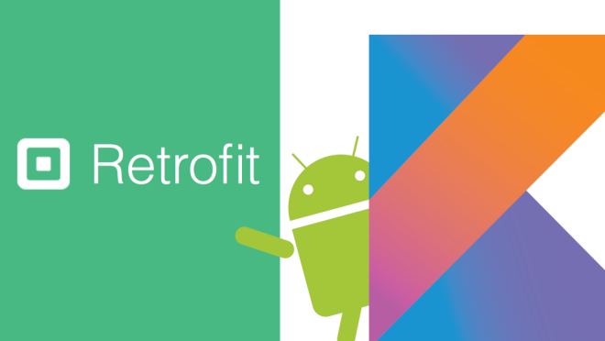

**Hình 2.5** - **Minh họa Retrofit.**

Ngoài ra Retrofit ngày càng được phổ biến hơn với nhiều ưu điểm mà nó đem lại, ví dụ như là hiệu năng, thời gian hoàn thành task nhanh hơn các thư viện phổ biến khác như AsyncTask và Volley.

**CHƯƠNG 3.** **PHÂN TÍCH HỆ THỐNG VÀ XÂY DỰNG SẢN PHẨM**

**3.1. Phân tích hệ thống**

**3.1.1. Mô hình ERD của ứng dụng nghe nhạc**

Mô hình ERD cho ứng dụng nghe nhạc:

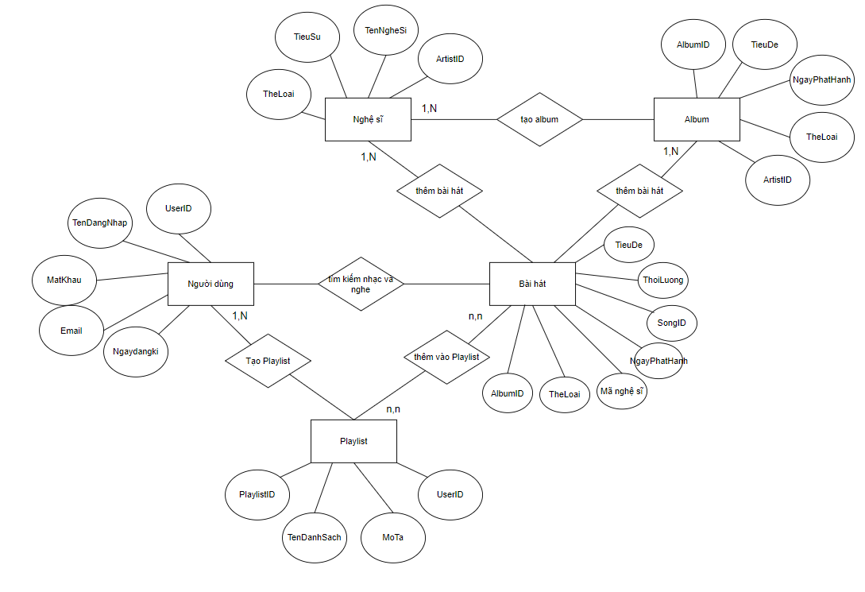

**Hình 3.1** - **Minh họa mô hình ERD.**

Sơ đồ ERD (Entity-Relationship Diagram) cho một ứng dụng nghe nhạc trên di động giúp chúng ta hình dung cách các thành phần trong hệ thống tương tác với nhau dưới đây là mô tả về các thực thể (entities) và mối quan hệ (relationships) có thể có trong một ứng dụng nghe nhạc các thực thể bao gồm

Người dùng (User) với các thuộc tính như UserID (khóa chính), Tendangnhap, Matkhau, Email, Ngaydangki.

Bài hát (Song) với các thuộc tính như SongID (khóa chính), Tieude, Thoiluong, Theloai, Ngayphathanh, AlbumID (khóa ngoại),

ArtistID (khóa ngoại) nghệ sĩ (Artist) với các thuộc tính như ArtistID (khóa chính), TenNghesi, Tieusu, Theloai.

Album với các thuộc tính như AlbumID (khóa chính), Tieude, NgayPhathanh, Theloai, ArtistID (khóa ngoại).

Playlist với các thuộc tính như PlaylistID (khóa chính), Ten playlist, Mota, UserID (khóa ngoại)

Quan hệ bao gồm:

Người dùng – playlist: một người dùng có thể tạo nhiều playlist quan hệ là một người dùng (User) có nhiều playlist (Playlist).

Playlist - bài hát: một playlist có thể chứa nhiều bài hát và một bài hát có thể xuất hiện trong nhiều playlist quan hệ là playlist chứa nhiều bài hát và bài hát có thể nằm trong nhiều playlist.

Bài hát - nghệ sĩ: mỗi bài hát do một nghệ sĩ hoặc một nhóm nghệ sĩ thể hiện quan hệ là nhiều bài hát thuộc về một nghệ sĩ.

Bài hát – album: nhiều bài hát có thể thuộc về một album quan hệ là nhiều bài hát thuộc về một album

Nghệ sĩ – album: một nghệ sĩ có thể phát hành nhiều album quan hệ là một nghệ sĩ có nhiều album

Người dùng - bài hát: một người dùng có thể nghe nhiều bài hát và mỗi lần nghe được ghi lại quan hệ là một người dùng nghe nhiều bài hát thông qua thực thể Listening.

Mô tả tương quan: người dùng tạo và quản lý playlist của họ mỗi playlist có thể chứa nhiều bài hát khác nhau bài hát được thể hiện bởi một hoặc nhiều nghệ sĩ và có thể thuộc về một album cụ thể, người dùng có thể nghe nhiều bài hát và thông tin về mỗi lần nghe (Listening) được lưu lại để phân tích hành vi người dùng album có thể chứa nhiều bài hát và mỗi album do một nghệ sĩ hoặc một nhóm nghệ sĩ phát hành.

**3.1.2. Sơ đồ UseCase của ứng dụng nghe nhạc**

Vai trò: Người nghe nhạc (USER).

Mô tả:  
 Người nghe nhạc là người sử dụng ứng dụng để tìm kiếm, nghe và quản lý các bản nhạc. Họ có thể tìm kiếm theo nghệ sĩ, thể loại, album hoặc tên bài hát. Người nghe nhạc cũng có thể tạo danh sách phát, đánh giá bài hát và chia sẻ với bạn bè.

Các chức năng chính là Tạo tài khoản, Tìm kiếm và phát nhạc, Quản lý danh sách phát, Đánh giá và chia sẻ.

Tạo tài khoản: Xem thông tin tài khoản, xoá tài khoản, sửa thông tin tài khoản.

Tìm kiếm và phát nhạc: Tìm kiếm bài hát, tìm kiếm nghệ sĩ hoặc album, phát nhạc trực tiếp từ ứng dụng.

Quản lí danh sách phát: Tạo danh sách phát cá nhân, Thêm và sửa bài hát có trong danh sách, xoá bài hát và danh sách.

Đánh giá và chia sẻ: Đánh giá bài hát bằng điểm, chia sẻ nhạc.

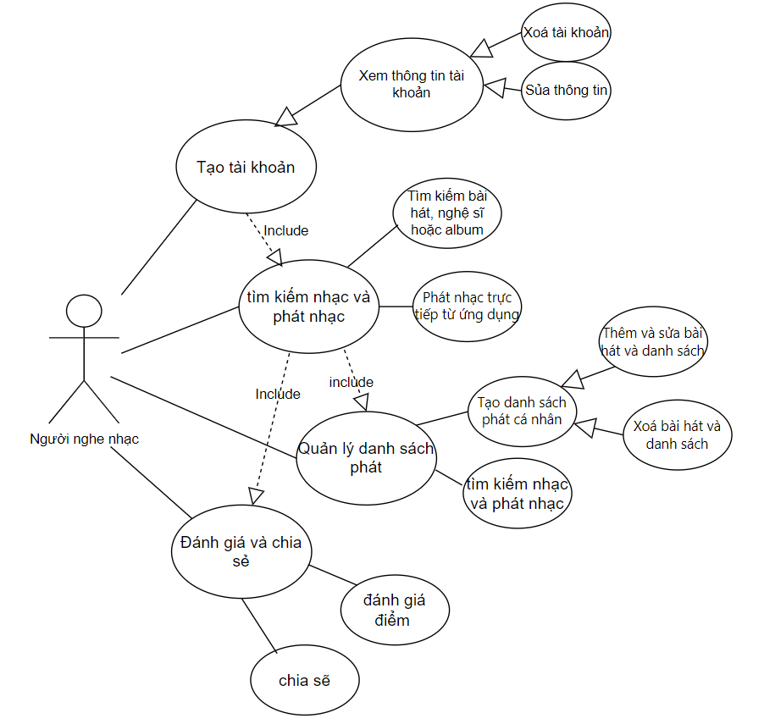

**Hình 3.2** - **Minh họa sơ đồ UseCase với vai trò người nghe nhạc.**

Vai trò: Người đăng nhạc (ADMIN).

Mô tả:

Người đăng nhạc là người quản lý nội dung âm nhạc trên ứng dụng. Họ có quyền thêm, chỉnh sửa và xóa bài hát, album và thông tin nghệ sĩ,quản lí người dùng.

Các chức năng chính là Quản lý nội dung, Kiểm duyệt nội dung, Quản li người dùng.

Quản lý nội dung: Thêm mới bài hát, album hoặc nghệ sĩ, chỉnh sửa thông tin về bài hát và album hoặc nghệ sĩ.

Kiểm duyệt nội dung: Kiểm tra và phê duyệt bài hát trước khi xuất bản, xóa bài hát vi phạm quy định.

Quản lí người dùng: Sửa thông tin người dùng, xoá người dùng.

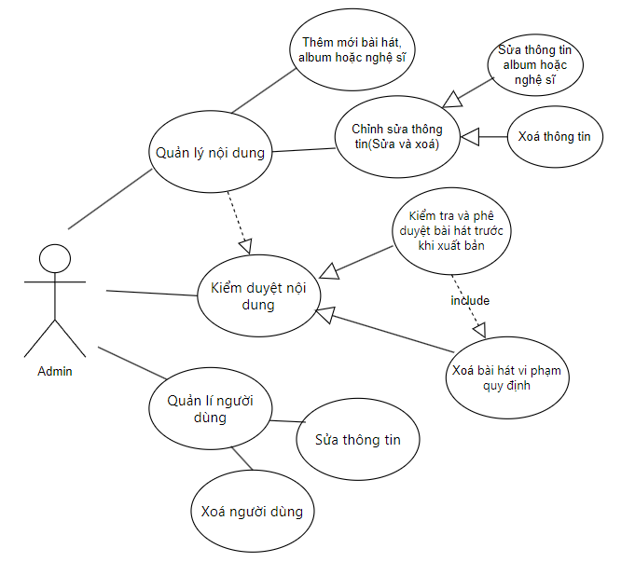

**Hình 3.3** - **Minh họa sơ đồ UseCase với vai trò Admin.**

**3.1.3. Biểu đồ hoạt động ứng dụng nghe nhạc (Activity diagram)**

Biểu đồ hoạt động (Acitvity diagram) mô tả hoạt động của ứng dụng nghe nhạc:

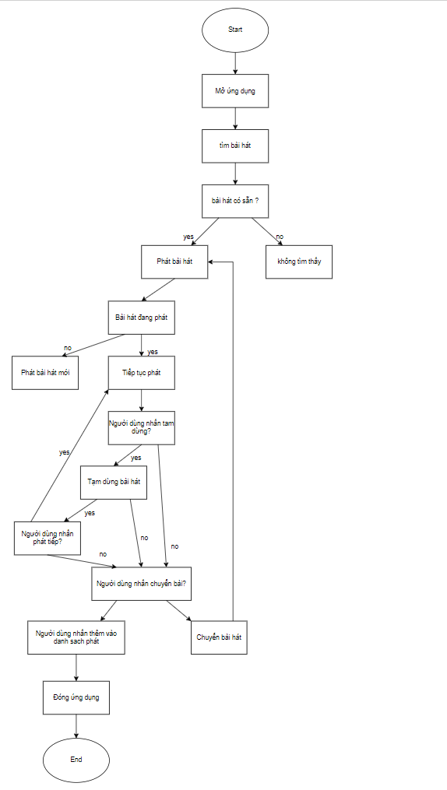

**Hình 3.4** - **Minh họa biểu đồ hoạt động ứng dungh nghe nhạc (Activity Diagram).**

Mô tả mô hình Activity Diagram cho ứng dụng nghe nhạc bắt đầu với quá trình khởi động từ điểm xuất phát Start.

Người dùng mở ứng dụng nghe nhạc và sau đó có thể tìm kiếm bài hát.

Hệ thống kiểm tra bài hát có sẵn hay không.

Nếu bài hát có sẵn, tiếp tục đến bước phát bài hát; nếu không, hiển thị thông báo lỗi.

Khi bài hát bắt đầu được phát, hệ thống kiểm tra xem bài hát có đang phát hay không.

Nếu bài hát đang phát, tiếp tục phát bài hát; nếu không phát, có thể do người dùng chọn một bài hát mới và hệ thống sẽ quay lại bước Phát bài hát mới.

Nếu người dùng nhấn tạm dừng, bài hát sẽ bị tạm dừng và chuyển đến trạng thái tạm dừng bài hát; nếu không, hệ thống tiếp tục kiểm tra xem người dùng có nhấn chuyển bài hay không.

Khi người dùng nhấn phát tiếp, bài hát sẽ tiếp tục phát; nếu không, hệ thống tiếp tục kiểm tra xem người dùng có nhấn chuyển bài hay không.

Nếu người dùng nhấn chuyển bài, hệ thống sẽ chuyển đến bài hát mới và quay lại bước phát bài hát; nếu không, hệ thống tiếp tục kiểm tra xem người dùng có nhấn thêm vào danh sách phát hay không.

Nếu người dùng nhấn thêm vào danh sách phát, bài hát sẽ được thêm vào danh sách phát; nếu không, hệ thống tiếp tục kiểm tra xem người dùng có nhấn xem thông tin bài hát hay không.

Cuối cùng, khi người dùng nhấn đóng ứng dụng, hệ thống sẽ kết thúc và trở về trạng thái kết thúc End.

**3.2. Xây dựng giao diện sản phẩm**

**3.2.1. Trang đăng nhập,đăng kí**

Trang đăng nhập, đăng kí:

Chức năng: Đăng nhập và đăng kí tài khoản.

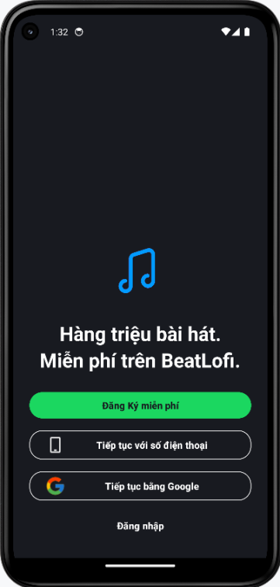

**Hình 3.5** - **Minh họa trang đăng nhập, đăng kí.**

Trang đăng kí:

Chức năng: Đăng kí tài khoản bằng tên hoặc email.

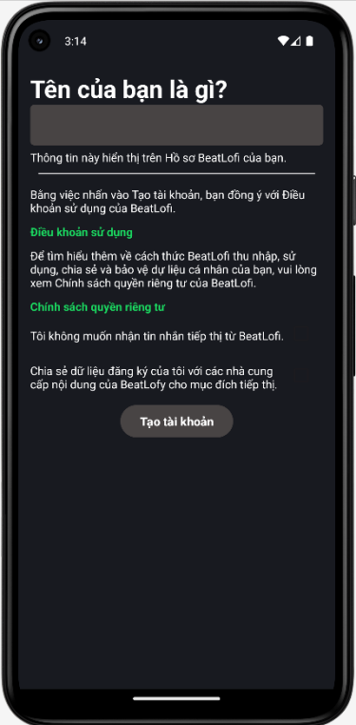

**Hình 3.6** - **Minh hoạ trang đăng kí.**

Trang đăng nhập:

Chức năng: đăng nhập bằng Email hoặc tên người dùng.

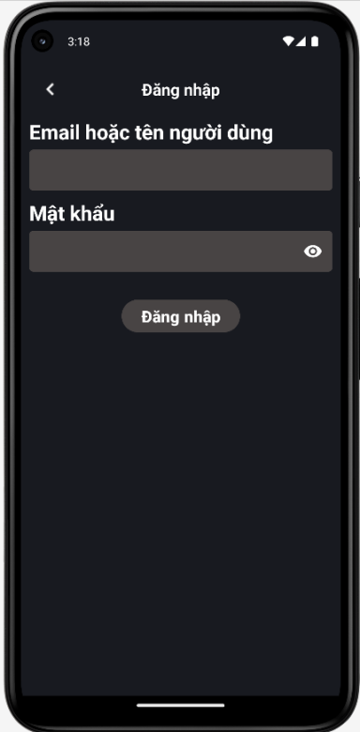

**Hình 3.7** - **Minh hoạ trang đăng nhập.**

**3.2.2. Giao diện chính**

Trang giao diện chính:

Chức năng: Truy cập trang chủ,tìm kiếm (nhạc,ca sĩ),truy cập Playlist,cài đặt.

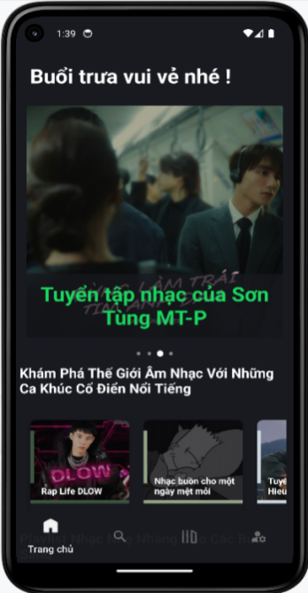

**Hình 3.8** - **Minh họa giao diện chính.**

**3.2.3. Trang phát nhạc**

Trang phát nhạc:

Chức năng: Phát nhạc, tạm dừng nhạc, tải nhạc, phát lại,phát ngẫu nhiên, thêm nhạc vào Playlist, chia sẻ bài hát.

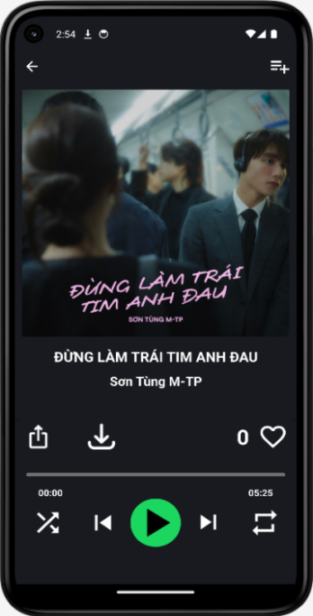

**Hình 3.9** - **Minh hoạ trang phát nhạc.**

-Trang chia sẻ:

Chức năng: Chia sẻ nhạc bằng sharing test.

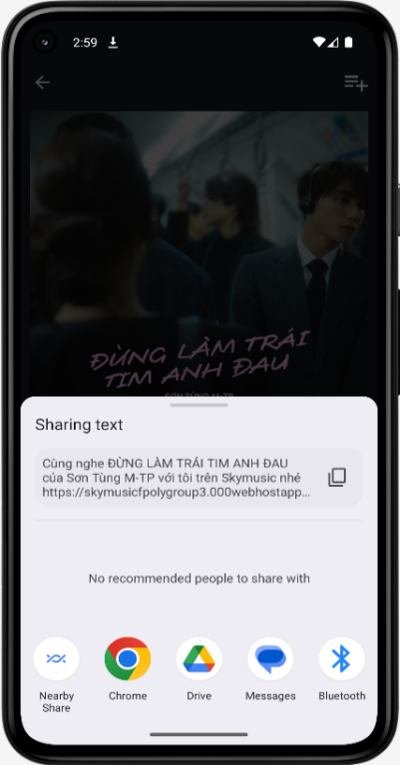

**Hình 3.10** - **Minh hoạ trang chia sẻ.**

Trang thêm nhạc vào Playlist:

Chức năng: Thêm nhạc vào Playlist đã tạo sẵn.

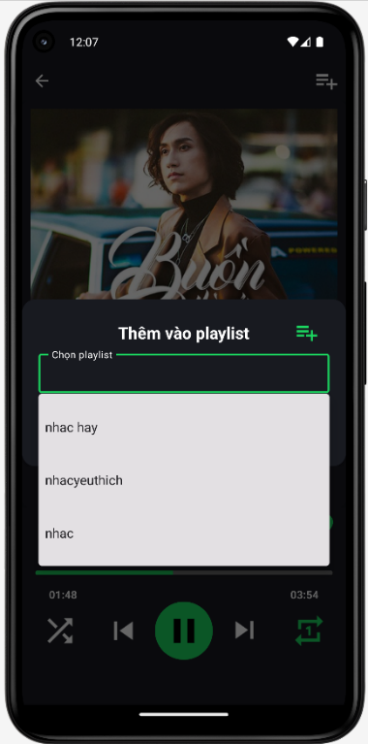

**Hình 3.11** - **Minh hoạ thêm nhạc vào Playlist.**

**3.2.4. Trang tìm kiếm**

-Tìm kiếm nhạc:

Chức năng: Tìm kiếm tên bài hát.

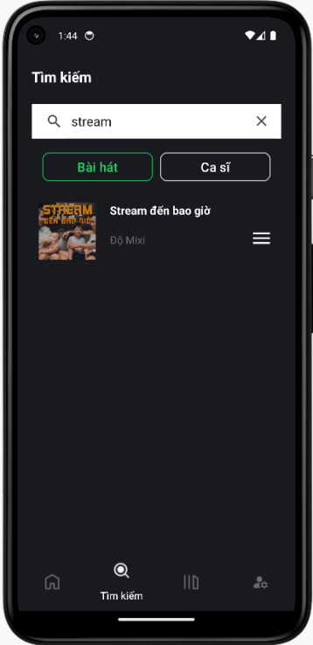

**Hình 3.12** - **Minh họa giao diện tìm kiếm bài hát.**

Tìm kiếm ca sĩ:

Chức năng: Tìm kiếm tên ca sĩ và Album ca sĩ.

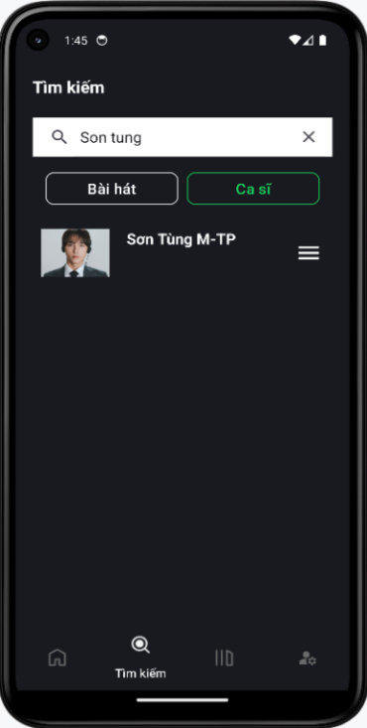

**Hình 3.13** - **Minh họa giao diện tìm kiếm ca sĩ.**

**3.2.5. Trang Album** Trang Album:

Chức năng: Hiển thị Album của từng ca sĩ.

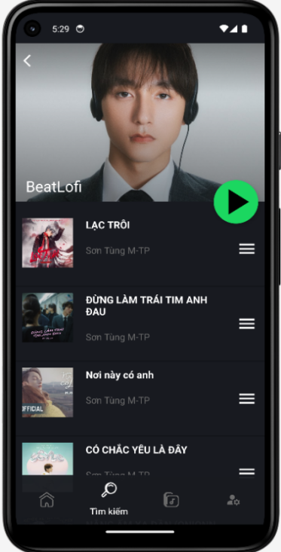

**Hình 3.14 - Minh hoạ trang Album.**

**3.2.6. Trang Playlist**

Trang Playlist

Chức năng: Tạo Playlist,đổi tên Playlist,thêm nhạc vào Playlist

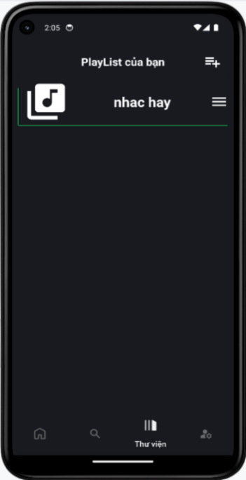

**Hình 3.15** - **Minh họa trang Playlist.**

Tạo Playlist:

Chức năng: Tạo playlist mới, đổi tên hoặc xoá playlist đã tạo.

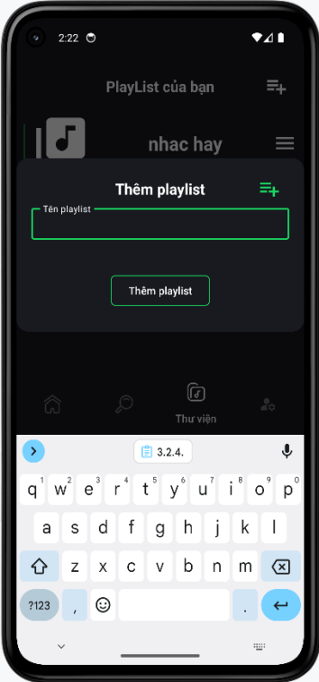

**Hình 3.16** - **Minh họa giao diện tạo playlist.**

**3.2.7. Trang cài đặt**

Trang cài đặt:

Chức năng: Xem thông tin tài khoản, tải nhạc lên, đăng xuất.

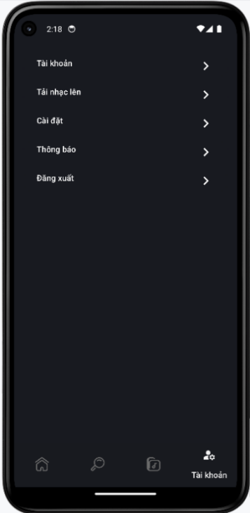

**Hình 3.17** - **Minh họa trang cài đặt.**

Trang tải nhạc lên

Chức năng: Tải nhạc lên từ thiết bị, nhập tên bài hát và tên ca sĩ.

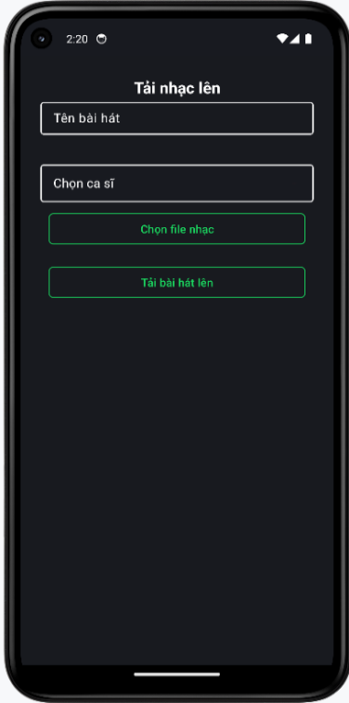

**Hình 3.18** - **Minh họa trang tải nhạc lên.**

**3.2.8. Trang phát nhạc khi khoá máy**

Trang phát nhạc khi khoá máy:

Chức năng: Phát nhạc khi khoá máy, có thể bấm tiếp tục phát hoặc dừng bài hát.

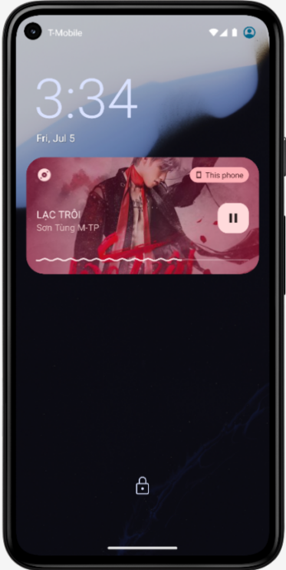

**Hình 3.19 - Minh hoạ trang phát nhạc khi khoá máy.**

**3.2.9. Trang phát nhạc trên thanh công cụ**

Trang phát nhạc trên thanh công cụ:

Chức năng: Phát nhạc khi thoát ra khỏi ứng dụng, có thể bấm tiếp tục phát hoặc dừng bài hát, chuyển bài hát.

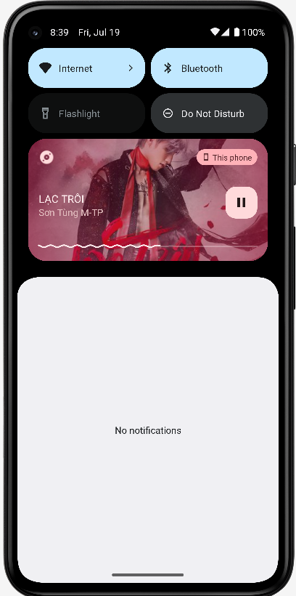

**Hình 3.20 - Minh hoạ trang phát nhạc trên thanh công cụ.**

**CHƯƠNG 4. KẾT LUẬN VÀ HƯỚNG PHÁT TRIỂN**

**4.1. Kết luận**

Trong quá trình thực hiện dự án phát triển ứng dụng di động bằng Android Studio, nhóm đã đạt được những kết quả đáng khích lệ. Đối chiếu với mục tiêu ban đầu, nhóm đã hoàn thành việc xây dựng một ứng dụng có giao diện người dùng thân thiện và các chức năng chính hoạt động ổn định bằng ngôn ngữ lập trình Java. Các tính năng cơ bản và kết nối cơ sở dữ liệu bằng API và Retrofit đã được triển khai thành công, đáp ứng được yêu cầu đề ra ban đầu.

Chúng tôi đã thành công trong việc thiết kế giao diện người dùng dễ sử dụng, phát triển các chức năng quản lý dữ liệu và tích hợp các dịch vụ bên ngoài như 000Webhost, Firebase. Quá trình thử nghiệm cho thấy ứng dụng hoạt động mượt mà, nhưng vẫn còn một số hạn chế cần được cải thiện để nâng cao trải nghiệm người dùng.

Qua dự án này, nhóm đã rút ra nhiều bài học kinh nghiệm quan trọng như tầm quan trọng của việc lập kế hoạch chi tiết, quản lý thời gian hiệu quả, kiểm tra và tối ưu hóa liên tục, cũng như vai trò của giao tiếp và làm việc nhóm trong phát triển một dự án phức tạp.

**4.2. Hướng phát triển**

Trong tương lai, chúng tôi dự định tiếp tục phát triển và hoàn thiện sản phẩm theo các hướng sau. Trước tiên, chúng tôi sẽ tối ưu hóa các thuật toán xử lý dữ liệu và cải thiện giao diện người dùng để tăng cường tính tương tác và thân thiện của ứng dụng. Đồng thời, việc bổ sung các hướng dẫn chi tiết hơn sẽ giúp người dùng dễ dàng nắm bắt và sử dụng các tính năng của ứng dụng.

Chúng tôi cũng sẽ phát triển thêm các tính năng mới như thông báo đẩy và tích hợp các dịch vụ bên ngoài khác để mở rộng chức năng của ứng dụng. Việc cải thiện hệ thống bảo mật và tối ưu hóa hiệu suất ứng dụng trên các thiết bị di động cũng sẽ được chú trọng. Ngoài ra, chúng tôi sẽ phát triển các phiên bản trên các nền tảng khác nhau như web, nhằm tiếp cận nhiều người dùng hơn và mang lại trải nghiệm tốt nhất có thể, áp dụng các công nghệ mới như trí tuệ nhân tạo để nâng cao tính năng và trải nghiệm người dùng.

Nhóm hy vọng rằng, với những hướng phát triển này, ứng dụng của chúng tôi sẽ ngày càng hoàn thiện và mang lại nhiều giá trị cho người dùng. Chúng tôi sẽ tiếp tục nỗ lực để cải tiến sản phẩm, nâng cao chất lượng và tạo ra một ứng dụng hữu ích, thân thiện và có tính thực tiễn cao.

**TÀI LIỆU THAM KHẢO**

[1] Herbert Schildt, “Java: A Beginner’s Guide” , 2002, 63-266.

[2] Brian Goetz, “Java Concurrency in Practice”, 2006, 137-152.

[3] Bruce Eckel, “Thinking in Java”, 1998, 41-62.

[4] Tham khảo đề tài, Xây dựng app android nghe nhạc:<https://www.youtube.com/watch?v=q6Jil8-84uI> - Truy cập vào ngày 10/03/2024

[5] Android Studio, Android Studio là gì? Tính năng vượt trội của Android Studio:<https://hoanghamobile.com/tin-tuc/android-studio-la-gi-tinh-nang-vuot-troi-cua-android-studio/>- Truy cập vào ngày 12/03/2024

[6] Ngôn ngữ Java, Java là gì? Tổng quan về ngôn ngữ lập trình java: <https://topdev.vn/blog/tong-quan-ve-ngon-ngu-lap-trinh-java/>-Truy cập vào ngày 21/05/2024

[7] Ngôn ngữ XML, XML là gì?:<https://aws.amazon.com/vi/what-is/xml/> - Truy cập vào ngày 17/03/2024

[8] Ngôn ngữ PHP, PHP Là Gì? Giới Thiệu Về Ngôn Ngữ Lập Trình PHP Newbie Cần Biết: <https://glints.com/vn/blog/lap-trinh-php-la-gi/>-Truy cập vào ngày 12/04/2024

[9] PhpMyAdmin, phpMyAdmin: <https://vi.wikipedia.org/wiki/PhpMyAdmin> - Truy cập vào ngày 21/05/2024

[10] PhpMyAdmin, PHPMyAdmin là gì? Kiến thức cần biết khi sử dụng phpMyAdmin:<https://wiki.matbao.net/phpmyadmin-la-gi-kien-thuc-can-biet-khi-su-dung-phpmyadmin/> - Truy cập vào ngày 10/03/2024

[11] 000Webhost: <https://vn.000webhost.com/> - Truy cập vào ngày 17/03/2024

[12] Firebase: <https://console.firebase.google.com/> -Truy cập vào ngày 17/03/2024

[13] API (Giao diện lập trình ứng dụng) là gì?: <https://aws.amazon.com/vi/what-is/api/-> Truy cập vào ngày 16/03/2024

[14] Retrofit là gì? Những kiến thức cần nắm về retrofit trong Android: <https://topdev.vn/blog/retrofit-trong-android/> - Tuy cập vào ngày 16/03/2024